Пожарные проводят мастер-классы
16.02.2024
16.02.2024
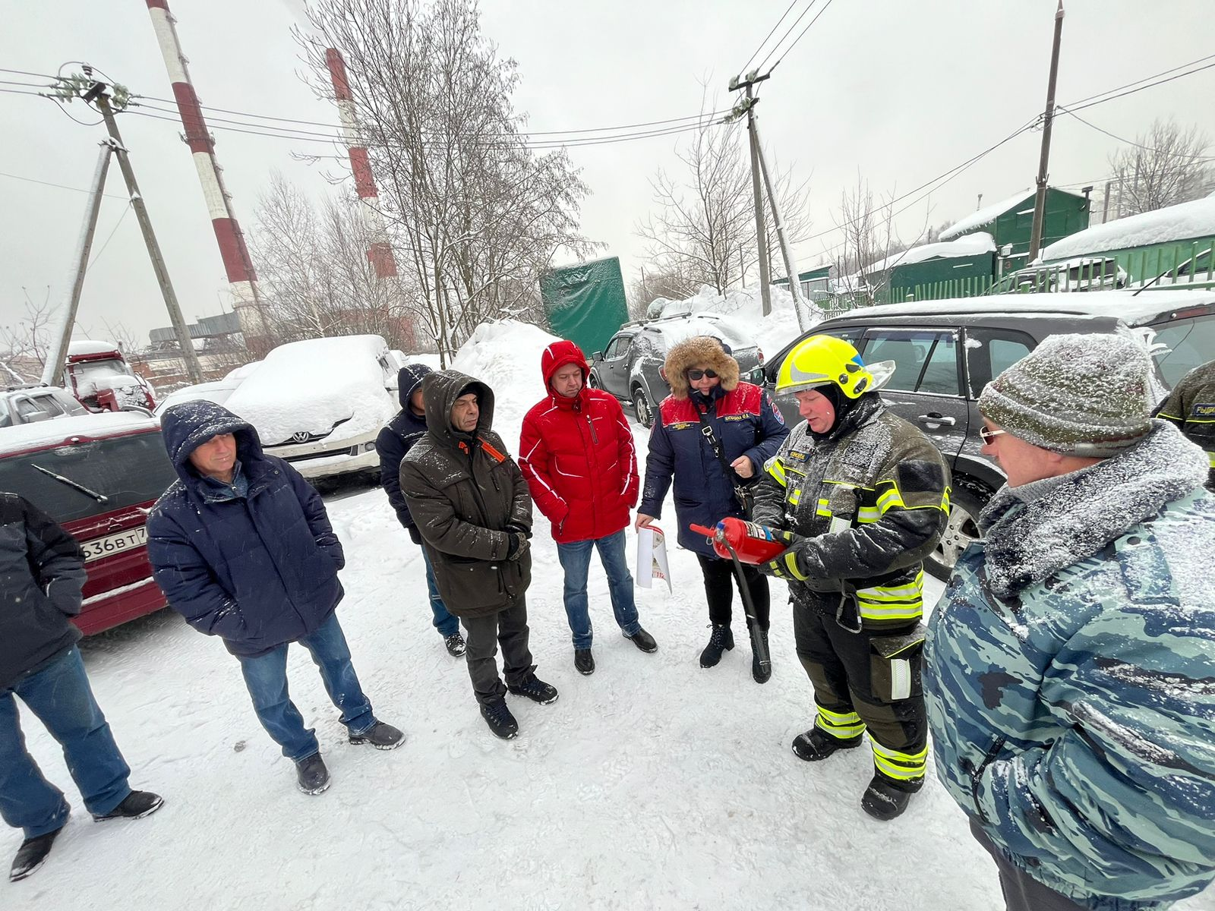
Иногда люди на дачных участках, в частном жилом секторе, в гаражных кооперативах, на автостоянках, пренебрегают правилами пожарной безопасности. Они не задумываются о том, что пожары в частных домах, гаражах, многоуровневых парковках очень опасны.
Например, гаражи могут находиться в частном жилом секторе вблизи домов, в составе гаражного кооператива и пожар в гараже очень опасен быстрым распространением огня на большие расстояния, он очень плохо поддается тушению. Для предотвращения возможных пожаров в гаражных комплексах пожарные проводят различные профилактические мероприятия: мастер-классы, беседы, распространяют памятки по пожарной безопасности.
На днях такой мастер-класс прошел на территории гаражно-строительного кооператива «Октябрьский», в районе ответственности пожарно-спасательного отряда № 212. На мастер-классе автовладельцам рассказали, что необходимо делать в первую очередь при возникновении пожара, как эвакуировать людей из зоны загорания, особенности применения первичных средств пожаротушения, первичные действия по оказанию первой помощи пострадавшим, показали действия пожарно-спасательных подразделений.
— В Зеленограде в районах выезда пожарно-спасательных отрядов, находятся гаражные кооперативы, многоуровневые парковки, частные домовладения. На территориях всех этих объектов наши работники регулярно проводят беседы, стараются охватить максимальное количество владельцев, – рассказывает заместитель начальника ПСО № 212 Юлия Матказина. - На стендах, на досках объявлений, на воротах гаражей пожарные размещают памятки о пожарной безопасности и другие агитационные материалы, в которых напоминают о необходимости соблюдать правила пожарной безопасности и о том, какие необходимо предпринять действия в случае пожара. Такие же материалы распространяются и среди автовладельцев.
Сотрудники Управления по Зеленоградскому АО Департамента ГОЧСиПБ вместе с пожарными напоминают автовладельцам о необходимости строго соблюдать правила пожарной безопасности на многоуровневых парковках, в подземных паркингах и гаражах:
- нельзя курить, использовать источники открытого огня;
- нельзя хранить горючие материалы и особенно топливо;
- баллоны с газом, рабочая одежда, пропитанная горючими материалами (автомаслом, бензином, лаками, краской) и легковоспламеняющимися и горючими жидкостями, должны храниться в подвешенном состоянии в металлических шкафах, установленных в специально отведенных для этой цели местах;
- электропроводка, должна быть расположена, так, чтобы исключить попадание на неё воды или топлива.
Если несчастье все-таки произошло, без промедления звоните по единому телефонному номеру экстренных служб «112», зовите на помощь, оповестите о происшествии соседей и прохожих. Выведите автомобиль из гаража. Примите меры для предотвращения распространения огня на соседние строения, технику, емкости с горючими или газовыми баллонами. Используйте для тушения имеющиеся в наличии средства пожаротушения: огнетушители, песок, снег, воду и т.п.
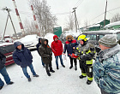

Адрес страницы: http://silino.mos.ru/presscenter/news/detail/12170793.html
Управа района Силино города Москвы

